Proiect PMP

Bomba cu LCD si keypad

Student: Dorofte Andrei

Grupa: 302310

Profesor indrumator: Valentina Niga

Descrierea proiectului:

Să se simuleze proiectarea unei bombe folosi o placa de dezvoltare din familia Arduino. Bomba va avea setată 2 coduri diferite pentru activare. De la introducerea primului cod pâna la introducerea celui de al II-lea cod va fi setat un timp maxim de aşteptare de 30sec, daca acest timp este depăşit se va reiniţializa introducerea consecutivă a celor 2 coduri, celaşi lucru se va întampla şi dacă cel de al II-lea cod este introdus greşit. Cele 2 coduri introduse corect vor arma bomba urmând ca aceasta să se detoneze după un timp prestabilit. Pentru a simula scurgerea timpului sa va utiliza o animatie pe ecranul LCD (ex: bară de încărcare).

Componente:

* Placuta Arduino UNO
* Breadboard
* LCD 16x2
* Potentiomentru pentru reglarea luminozitatii LCD-ului

Suplimentar, am adaugat:

* introducerea codurilor de armare de la un keypad 4x4
* un senzor de temperatura, care detoneaza automat bomba daca temperatura este mai mare de 35 de grade celsius
* un buton ce simuleaza „taierea firului rosu” – dezamorseaza bomba
* un buton ce simuleaza „taierea firului galben/gresit” – detoneaza bomba
* un element piezo, care produce un sunet la fiecare secunda, dupa ce bomba e armata.
* odata cu producerea sunetului, se aprinde si ledul placii

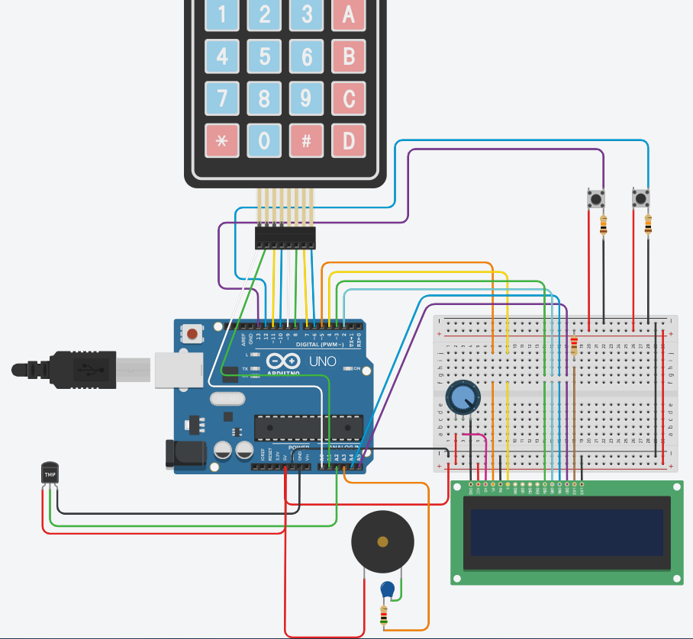

Manual de utilizare:

* se realizeaza montajul din imagine: rezistentele butoanelor sunt de 10 kOhmi, iar cea de la Piezo de 5kOhmi.
* Condensatorul are valoare de 125 microF si are rol de anulare a bazaitului care era prezent initial la redarea sunetului
* codurile de armare ale bombei se pot modifica, cu conditia sa fie tot de 3 cifre. In caz contrar, se modifica tot proiectul.
* Senzorul de temperatura va detona bomba daca temperatura mediului ambiant este mai amre de 35 de grade celsius.
* Daca primul cod introdus este corect, in urmatoarele 30 de secunde se va introduce al doilea cod, timerul fiind afisat in coltul din dreapta sus. Daca este introdus gresit, bomba se reseteaza
* Daca si al doilea cod este introdus corect, bomba se armeaza, urmand ca in urmatoarele 15 secunde sa se detoneze. Daca nu este inrodus corect, bomba se reseteaza.
* Scurgerea celor 15 secunde pana la detonare este evidentiata de loading bar-ul afisat pe randul de jos al LCD-ului, iar timpul ramas este afisat pe primul rand.
* Daca pe durata celor 15 secunde se apasa butonul ce semnifica „taierea firului rosu”, bomba se va dezamorsa, afisandu-se textul „You picked good” si se reda un sunet scurt
* Daca pe durata celor 15 secunde se apasa butonul ce semnifica „taierea firului galben/gresit”, bomba se va detona, afisandu-se textul „You failed” si se reda un sunet mai lung
* Daca pe durata celor 15 secunde nu se apasa nici un buton, bomba se va detona si se va reda un sunet lung, cand timer-ul ajunge la 0.

Link catre proiectul de pe Tinkercad:

<https://www.tinkercad.com/things/2jVPVVp63LE-bombitz/editel?sharecode=ILqn6jz8SyZTW25XhbxUcRd-RB8lB5AJJpqDG90FCbQ>

<https://www.tinkercad.com/things/2jVPVVp63LE>